BARRANCABERMEJA
2017

PLAN ANTICORRUPCIÓN Y DE ATENCIÓN AL CIUDADANO
INSPECCIÓN DE TRÁNSITO Y TRANSPORTE DE BARRANCABERMEJA

INTRODUCCIÓN

El presente plan se constituye de acuerdo a lo reglamentado en el estatuto anticorrupción Ley 1474 de 2011 en el que se establece que cada entidad del orden nacional, departamental y municipal, deberá elaborar anualmente una estrategia de lucha contra la corrupción y de atención al ciudadano, siguiendo los lineamientos del documento “Estrategias para la construcción del plan anticorrupción y de atención al ciudadano versión 2”, documento integrante del decreto 124 de 2016 por parte de la Secretaría de transparencia del Departamento Administrativo de la Presidencia de la República, así como se establece también que este documento hace parte del Sistema Integrado de Planeación y Gestión de la entidad, asegurando con ello la revisión y cumplimiento de sus requisitos, realización de actividades de monitoreo, seguimiento y mejora continua.

Esta herramienta está integrada por políticas autónomas e independientes que tienen cada una, metodologías para su implementación con parámetros y soportes normativos propios, contiene los cuatro componentes de la metodología propuesta por la Secretaría de transparencia a saber:
- Gestión del riesgo de corrupción: Mapa de riesgos de corrupción y las medidas para mitigarlos.
- Las medidas de racionalización de trámites.
- La rendición de cuentas.
- Los mecanismos para mejorar la atención al ciudadano.

Y se integra un quinto componente de acuerdo a la guía planteada por el Departamento Administrativo de la Función Pública (DAFP):

- Mecanismos para la transparencia y acceso a la información.

En razón a lo anterior, la Inspección de Tránsito y Transporte de Barrancabermeja (I.T.T.B.), está comprometida en la consolidación de un estado social de derecho transparente en su actuar diario, apoyándose en las políticas nacionales, las que buscan generar confianza entre los ciudadanos frente a las instituciones públicas que prestan un servicio a la comunidad, asegurando el control, social y las garantías de los derechos mediante procesos transparentes que garanticen la igualdad de oportunidad y adecuada atención del servicio.
Para esto la I.T.T.B. ha definido acciones que buscan desarrollar una gestión transparente e integra al servicio de la comunidad y la participación de la sociedad civil en la formulación de sus planes, programas y proyectos.

- ASPECTOS ESTRATÉGICOS

  - MISIÓN
La Inspección de Tránsito y Transporte del Municipio de Barrancabermeja, es una entidad pública, con autonomía financiera y administrativa; que planea, formula y ejecuta Políticas del sector en el marco de la normatividad vigente, con la calidad y suficiencia de recursos humanos, técnicos y tecnológicos, generando la accesibilidad, movilidad y la seguridad vial, que contribuyen al bienestar y seguridad de los usuarios y Ciudadanía de Barrancabermeja y su área de influencia.

  - VISIÓN
En el año 2025, la Inspección de Tránsito y Transporte de Barrancabermeja, será referente a nivel regional y nacional, en la transformación de la movilidad sostenible en la ciudad región, a través de la implementación del sistema de transporte integrado y el fortalecimiento de la cultura para la movilidad, con un recurso humano comprometido y altamente calificado, con la tecnología y recursos suficientes, para prestar un excelente servicio.

- OBJETIVO GENERAL

Crear acciones efectivas que permitan fortalecer la imagen, credibilidad, confianza y transparencia de la ITTB, frente al servicio ofrecido a la comunidad garantizando el seguimiento permanente de sus controles y la mejora continua.

  - OBJETIVOS ESPECÍFICOS

Elaborar el mapa de riesgos de corrupción de la Inspección de Tránsito y Transporte de Barrancabermeja (ITTB) cumpliendo sus etapas de identificación del riesgo, valoración del riesgo, monitoreo y revisión de la estrategia, implementando los correspondientes controles.
Implementar acciones normativas, administrativas o tecnológicas que tiendan a simplificar, estandarizar, eliminar, optimizar y automatizar los trámites existentes, facilitando el acceso a los servicios.

Gestionar los recursos necesarios para el desarrollo de las diferentes iniciativas que garanticen el ejercicio de los derechos de los ciudadanos y su acceso real y efectivo a la oferta de servicios de la ITTB.
Generar espacios de diálogo entre la comunidad y la ITTB sobre los asuntos públicos, con el ánimo de actuar con transparencia.
Definir acciones encaminadas al fortalecimiento del derecho de acceso a la información pública tanto en la gestión administrativa, como en los funcionarios de la ITTB y los ciudadanos.

- POLÍTICA DE ADMINISTRACIÓN DE RIESGOS DE CORRUPCIÓN.

La Inspección de Tránsito y Transporte de Barrancabermeja en concordancia con el direccionamiento estratégico y la política de gestión del riesgo, estará comprometida a formular los lineamientos para el tratamiento, manejo y seguimiento de los riesgos de corrupción, aplicando las estrategias definidas para la construcción del “Plan Anticorrupción y de Atención al Ciudadano” buscando controlar y cerrar los espacios propensos para la corrupción; estableciendo responsables acordes con los procesos y procedimientos susceptibles de riesgos de corrupción en la entidad, evitando y reduciendo el riesgo.
En el presente plan se tendrá como componentes: El mapa de riesgos de corrupción, medidas para racionalización de los trámites, estrategias de la rendición de cuentas, acciones para mejorar la atención al ciudadano y la transparencia y acceso a la información; y a través de éste mecanismo realizará el control del entorno, elemento que será diseñado por la Alta Dirección y construcción apoyada por la División de Planeación de la entidad con revisión y ajuste anual, publicado en los términos de ley.

La responsabilidad por el monitoreo y cumplimiento de las metas de los indicadores y controles adoptados en el mapa de riesgos de corrupción, y cada uno de los componentes de la estrategia de atención al ciudadano, es de los responsables de los procesos y sus colaboradores.
El seguimiento de las acciones del mapa de riesgos de corrupción y componentes del plan, se encuentran bajo la responsabilidad de Control Interno y se realizará (3) veces al año.

- CONTEXTO ESTRATÉGICO.

Para elaborar el Plan Anticorrupción y de atención al ciudadano se revisó inicialmente las líneas estratégicas de la Inspección de Tránsito y Transporte de Barrancabermeja con el ánimo de realizar un ejercicio coherente y efectivo a la planeación estratégica de la entidad congruente con el desarrollo de su sistema integrado de gestión.

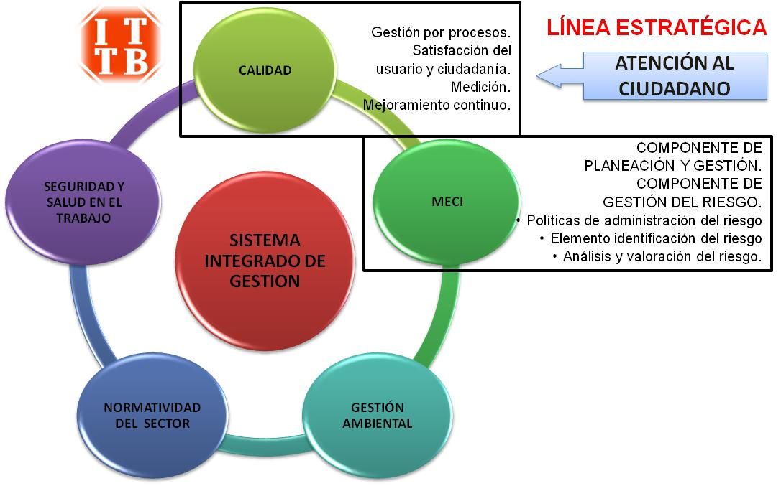
Grafica 1. Sistema Integrado de Gestión.
Una vez analizado el contexto estratégico se procede a la revisión de la política de gestión de riesgo y gestión del riesgo de corrupción, adopción de las mismas y su metodología, bajo el cumplimiento normativo del documento “Estrategias para la construcción del Plan anticorrupción y de atención al ciudadano. Versión 2.” De la Presidencia de la República, Secretaría de transparencia y DAFP.

  - PROCESOS INSTITUCIONALES.
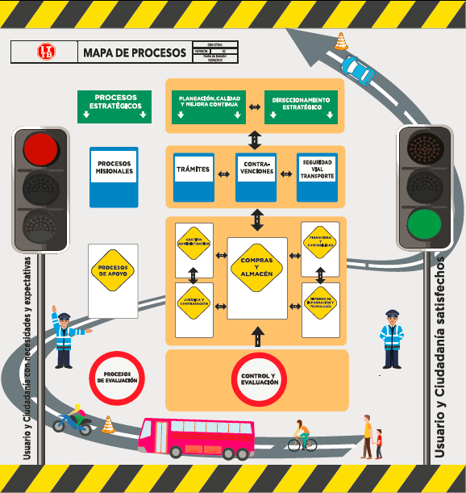
Gráfica 2. Mapa de Procesos. Procesos Estratégicos: Direccionamiento Estratégico, Planeación, Calidad y Mejora Continua; Procesos Misionales: Trámites, Contravenciones, Seguridad Vial – Transporte; procesos de apoyo: Gestión Administrativa, Gestión Jurídica y Contratación, Compras y Almacén, Financiera y Contabilidad y Sistemas de Información-Tecnología; Proceso de Control y Evaluación.

- COMPONENTES DEL PLAN ANTICORRUPCIÓN Y DE ATENCIÓN AL CIUDADANO.

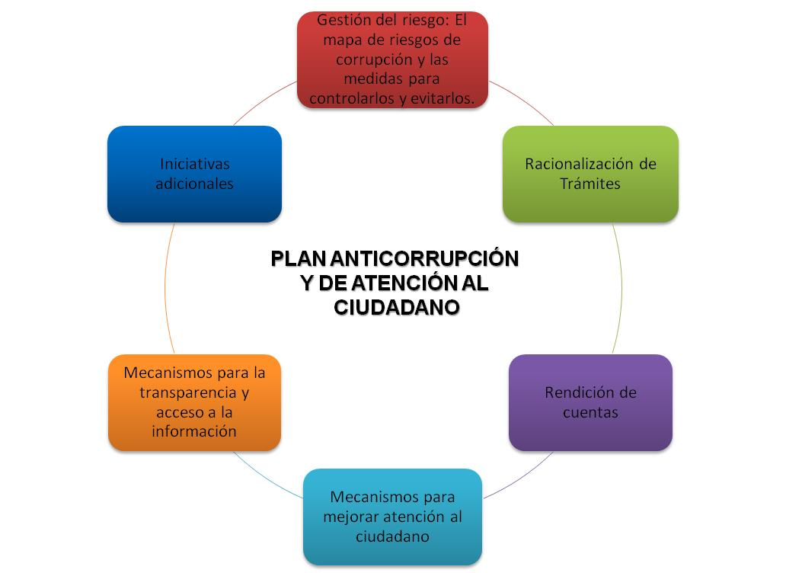

- DESARROLLO DE LOS COMPONENTES DEL PLAN ANTICORRUPCIÓN Y DE ATENCIÓN AL CIUDADANO.

  - COMPONENTE 1. GESTIÓN DEL RIESGO DE CORRUPCIÓN.

La gestión del riesgo en la ITTB se impulsa desde la adopción de una política para tal efecto promovida desde la alta dirección, cumpliendo las etapas de identificación, análisis y valoración de los riesgos asociados a los procesos, dando con ello, cumplimiento a la Norma Técnica de Calidad para la Gestión Pública NTCGP 1000:2009, la Guía de Administración de riesgos del DAFP.
El desarrollo de esta política viene permanentemente contando con la participación y compromiso de todos los servidores públicos que apoyan las operaciones de la Inspección de Tránsito y Transporte de Barrancabermeja, vinculándose así a las etapas del proceso de planeación institucional.

    - DIAGNÓSTICO PARA EL DISEÑO DE LAS ESTRATEGIAS DE LUCHA CONTRA LA CORRUPCIÓN Y ATENCION AL CIUDADANO.

Se hace necesario elaborar una matriz de Fortalezas, Oportunidades, debilidades y amenazas, esta matriz permite identificar factores tanto externos como internos, asi; Externos: Económicos, Medioambientales, Políticos, Sociales, Tecnológicos e Internos: Infraestructura, Personal, Procesos, Tecnología, programas/ proyectos. Ejercicio construido con el acompañamiento y participación de los líderes de procesos y colaboradores. (Ver Anexo 1. DOFA).
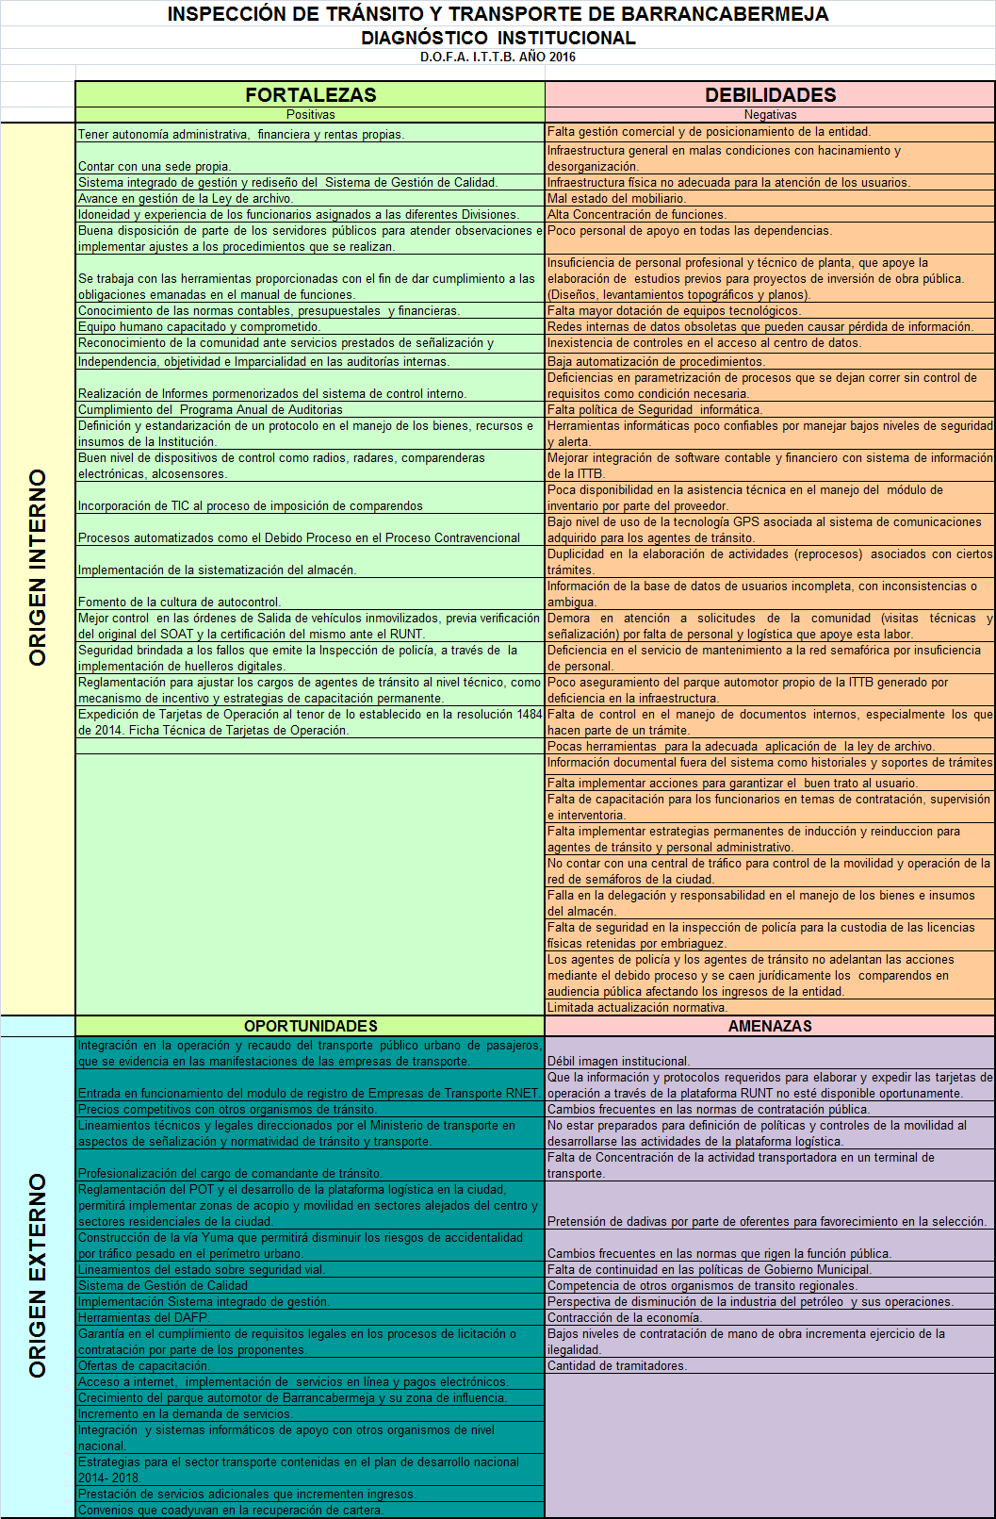
Imagen Anexo 1.

    - ESTRATEGIAS PARA LA LUCHA CONTRA LA CORRUPCIÓN Y ATENCIÓN AL CIUDADANO.

- Garantizar el buen uso de los recursos del Presupuesto de la I.T.T.B., dando publicidad adecuada a las ejecuciones presupuestales, procesos de contratación, informes de austeridad en el gasto, con el fin de dar a conocer a la ciudadanía el manejo de los recursos públicos. Los ciudadanos encontrarán la información presupuestal planeada y ejecutada en la página web institucional www.transitobarrancabermeja.gov.co

- Revisión, monitoreo y seguimiento constante al mapa de riesgos de corrupción como una herramienta para identificar situaciones de índole administrativo, que por sus características pueden originar prácticas corruptas; con el fin de prevenir la ocurrencia de eventos de corrupción. El mapa de riesgos de corrupción de la I.T.T.B será publicado en la página web institucional. www.transitobarrancabermeja.gov.co/.

- Publicar semestralmente el informe de seguimiento, tratamiento y resultado de las peticiones, quejas y reclamos instaurados en la I.T.T.B. por parte de la comunidad en la página web www.transitobarrancabermeja.gov.co/, según lo estipulado en la ley 1474 de 2011 – Estatuto de Anticorrupción.

- Tramitar oportunamente las quejas, sugerencias y reclamos presentadas a la I.T.T.B. a través del Link que se encuentra en la página web www.transitobarrancabermeja.gov.co

- Todos los procesos contractuales se regularan según lo estipulado en las leyes de contratación estatal y sus normas reglamentarias y complementarias, y se publicarán en el portal único de contratación SECOP.

- Publicar en la página Web: www.transitobarrancabermeja.gov.co/, cada cuatro (4) meses el informe de estado en el cual se ha establecido el control interno de la I.T.T.B. según lo estipulado en la ley 1474 de 2011 – Estatuto Anticorrupción.

    - MATRIZ DEL MAPA DE RIESGOS DE CORRUPCIÓN.

Esta herramienta de control, se presenta en el Anexo 2.”Matriz del mapa de riesgos de corrupción” en la cual se han identificado, calificado y valorado cada uno de los riesgos asociados a riesgos de corrupción, en ella se plantean los controles, la opción de manejo del riesgo, las acciones y responsables de su seguimiento y monitoreo.

# | PROCESO | CAUSA | RIESGO | CONSECUENCIA
R1 | Financiera | Falla en el proceso sistemático de evaluación,  seguimiento y control de las cuentas por cobrar. Inadecuado registro y  clasificación de las cuentas por antigüedad y categorías | Inadecuada gestión en el proceso de Administración de la cartera. | Bajo nivel de ingresos por concepto de recuperación de cartera en la ITTB.  Alto nivel de prescripción de comparendos.
R3 | Contravenciones | Incumplimiento del código de ética y sistema de valores institucionales. | Solicitar o recibir dádivas para no aplicar sanciones al incumplimiento de la normas de tránsito y transporte. | Deterioro en la imagen institucional.  Apertura de procesos disciplinarios.  Demandas penales.
R4 | Dirección Estratégica | Falta de compromiso con la adecuada atención a los usuarios. | Favorecer con privilegios en la atención a ciertas personas por ser influyentes o cercanas al personal de la ITTB. | Tráfico de influencias.  Incumplimiento del trato digno a los usuarios.
R6 | Jurídica | Desconocimiento de la normatividad en contratación estatal. | Contratación estatal sin cumplimiento de formalidades legales del estatuto contractual | La destinación y aprovechamiento indebido de recursos públicos en favor de terceros.
R7 | Seguridad vial y transporte | Compromisos directivos con los representantes de las empresas de transporte. | Posibles violaciones a la norma por falta de Controles y operativos al transporte público | Comisión de infracciones al código de transporte y afectación del servicio.
R8 | Sistemas | Falta realizar ajustes al sistema SILICOMT, para que las diferentes inconsistencias detectadas sean corregidas. | Sistema SILICOMT poco confiable. | Se presentan errores que pueden inducir actuaciones indebidas por parte de los funcionarios que conocen las debilidades del sistema.
R9 | Trámites | El sistema SILICOMT no emite alerta o bloqueo en la expedición de un trámite por ausencia del pago respectivo. | Entrega de documentos sin el pago de los derechos. | Favorecimiento a terceros, detrimento a la entidad.
R10 | Trámites | Manejo inadecuado de los procedimientos, inaplicabilidad de los principios éticos de la institución | Cobrar para agilizar un trámite. | Perdida de la imagen institucional, demora en la gestión de trámites respetando turnos, insatisfacción de usuarios.

Imagen Anexo 2. Matriz del mapa de riesgos de corrupción.

  - COMPONENTE 2. ESTRATEGIAS DE RACIONALIZACIÓN DE TRÁMITES.

En cumplimiento de la Estrategia para la racionalización de trámites, se evidencia en el Anexo 3. “Cronograma de acciones para racionalización de trámites”, las actividades que la Inspección de tránsito y transporte realizará a nivel institucional como búsqueda de la satisfacción al usuario y mejoramiento en la prestación del servicio, contemplando tanto la organización de la información de los trámites, como el mejoramiento del flujo de información tanto para el ciudadano como para el interior de la organización.
De igual forma la Alta Dirección con apoyo de la División de Planeación, definirá las líneas de operación de la entidad bajo procesos transversales, apoyados con sistemas de información que soportarán el flujo eficiente de los procesos.
Así mismo con el mejoramiento continuo del Modelo Estándar de Control Interno MECI y el diseño y la Implementación del sistema de Gestión de la Calidad, se logrará racionalizar algunos procedimientos internos con el objeto de facilitar la gestión administrativa y la adecuada atención al usuario.
Una vez adelantado el presente cronograma de acción y definido el documento de estrategias de racionalización de trámites, será incorporado como anexo al presente documento para su seguimiento.

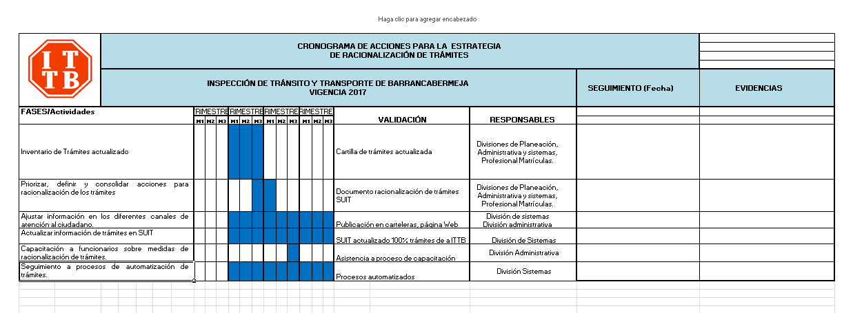
Imagen Anexo 3.Racionalización de trámites.

  - COMPONENTE 3. ESTRATEGIA DE RENDICIÓN DE CUENTAS.

La rendición de cuentas es una estrategia mediante la cual Inspección de Tránsito y Transporte de Barrancabermeja, informa, explica y da a conocer los resultados de su gestión a los ciudadanos, a la sociedad civil, a otras entidades públicas y organismos de control. Comprende acciones de petición de información y de explicaciones, así como la evaluación de la gestión. Tiene como finalidad la búsqueda de la transparencia de la gestión de la administración pública para lograr la adopción de los principios de Buen Gobierno.
En la Inspección de Tránsito y Transporte de Barrancabermeja, la rendición de cuentas se programará de acuerdo con lo establecido por el Manual Único de rendición de cuentas del gobierno nacional.

En consecuencia se proyectó el cronograma de actividades para definir en la entidad la estrategia de rendición de cuentas contenida en el anexo No. 4. “Cronograma de acciones para la estrategia de rendición de cuentas”.

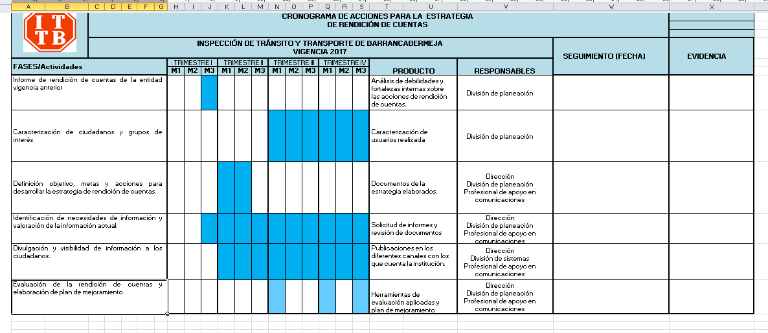
Imagen Anexo 4. Rendición de cuentas.

  - COMPONENTE 4. ESTRATEGIA PARA LA ATENCIÓN AL CIUDADANO.

Busca mejorar la calidad del servicio y el acceso a los trámites de las entidades públicas, mejorando la satisfacción de los ciudadanos y facilitando el ejercicio de sus derechos. Se debe desarrollar en el marco de la Política Nacional de Eficiencia Administrativa al Servicio del Ciudadano (Conpes 3785 de 2013), de acuerdo con los lineamientos del Programa Nacional de Servicio al Ciudadano (en adelante PNSC), ente rector de dicha Política.

Los mecanismos desarrollados se señalan en el Anexo 5. “Estrategia de atención al ciudadano”.

SUBCOMPONENTE |  | INSPECCIÓN DE TRÁNSITO Y TRANSPORTE DE BARRANCABERMEJA
ESTRATEGIA DE ATENCIÓN AL CIUDADANO
VIGENCIA 2017
 | FASES/Actividades | TRIMESTRE I |  |  | TRIMESTRE II |  |  | TRIMESTRE III |  |  | TRIMESTRE IV |  |  | PRODUCTO | RESPONSABLES
 |  | M1 | M2 | M3 | M1 | M2 | M3 | M1 | M2 | M3 | M1 | M2 | M3
Adtiva y de  Direccionamiento | Establecer mecanismos de comunicación directa entre las áreas de servicio al ciudadano y la alta dirección. |  |  |  |  |  |  |  |  |  |  |  |  | Informes entregados a dirección sobre estrategia de atención al ciudadano | División de planeación
Fortalecimiento de los canales de atención | Ajustes en los espacios físicos de atención al ciudadano. |  |  |  |  |  |  |  |  |  |  |  |  | Adaptaciones y cambios en la estructura física. | Dirección
 | Implementar instrumentos y herramientas que ayuden a mejorar la atención del ciudadano. |  |  |  |  |  |  |  |  |  |  |  |  | Sistema digiturno implementado.  Optimizaciones realizadas a los sistemas de información.  Página Web actualizada.  Implementación de servicios en línea. | Dirección  División de Sistemas
 | Identificación y divulgación de los canales de atención al ciudadano. |  |  |  |  |  |  |  |  |  |  |  |  | Publicaciones y divulgaciones sobre los canales de atención. | Planeación y sistemas, profesional en comunicación.
 | Implementar protocolo de servicio al ciudadano. |  |  |  |  |  |  |  |  |  |  |  |  | Protocolo creado. | Dirección  División de planeación
Talento Humano | Fortalecer las competencias de los servidores públicos que atienden directamente a los ciudadanos. |  |  |  |  |  |  |  |  |  |  |  |  | Actividades de capacitación y/o sensibilización planeadas / Actividades realizadas | División administrativa
Normativo y procedimental | Elaborar informes periódicos de PQRS para seguimiento y control |  |  |  |  |  |  |  |  |  |  |  |  | Informes entregados a dirección | División de Planeación.  Control Interno
 | Elaborar y publicar en los canales de atención la carta de trato digno al ciudadano |  |  |  |  |  |  |  |  |  |  |  |  | Carta de trato digno elaborada y publicada. | División de Planeación
Relacionamiento con el ciudadano | Caracterizar a los ciudadanos - usuarios - grupos de interés y revisar la pertinencia de la oferta de atención. |  |  |  |  |  |  |  |  |  |  |  |  | Caracterización definida | Divisiones administrativa, planeación y sistemas.
 | Realizar mediciones de percepción respecto a la calidad del servicio y la accesibilidad de la oferta institucional. |  |  |  |  |  |  |  |  |  |  |  |  | Encuestas aplicadas  Informes emitidos | Dirección  División de planeación

Imagen anexo 5. Estrategia de atención al ciudadano.
  - COMPONENTE 5. MECANISMOS PARA LA TRANSPARENCIA Y ACCESO A LA INFORMACIÓN PÚBLICA.

Este componente recoge los lineamientos para la garantía del derecho fundamental de Acceso a la Información Pública regulado por la Ley 1712 de 2014 y el Decreto Reglamentario 1081 de 2015, según la cual toda persona puede acceder a la información pública en posesión o bajo el control de los sujetos obligados de la ley.

En tal sentido, la Inspección de Tránsito y Transporte de Barrancabermeja, ha incluido en su plan anticorrupción acciones encaminadas al fortalecimiento del derecho de acceso a la información pública tanto en la gestión administrativa, como en los servidores públicos y ciudadanos.

Imagen Anexo 6. Mecanismos de transparencia y acceso a la información pública

  - COMPONENTE 6. MEDIDAS ADICIONALES.

Aplicación e interiorización del código de ética y valores de la institución, realizando durante el año jornadas de capacitación y sensibilización al respecto.

- SEGUIMIENTO.

La verificación de la elaboración, visibilización, seguimiento y el control a las acciones contempladas en la herramienta “Plan Anticorrupción y de Atención al Ciudadano” le corresponde a la Oficina de Control Interno.
La ITTB adelantará informe con corte a las siguientes fechas, 30 de abril, 31 de agosto y 31 de diciembre y publicará en medio de fácil accesibilidad al ciudadano durante los primeros diez (10) días hábiles de los meses de mayo, septiembre y enero.

- MARCO NORMATIVO.

LEY 850 DE 2003. Por medio de la cual se dictan normas para la creación, registro y gestión de las Veedurías Ciudadanas.
LEY 962 DE 2005. Ley antitramites.
LEY 1474 DE 2011. Por la cual se dictan normas orientadas a fortalecer los mecanismos de prevención, investigación y sanción de actos de corrupción y la efectividad del control de la gestión pública.
LEY 1712 DE 2014. Ley de Transparencia y Acceso a la Información Pública.
LEY 1755 DE 2015. Derecho fundamental de petición.
LEY 1757 DE 2015. Promoción y protección al derecho a la participación ciudadana.
DECRETO 4637 DE 2011. Suprime un programa presidencia y crea una secretaria en el DAPRE.
DECRETO 1081 DE 2015. Señala como metodología para elaborar la estrategia de lucha contra la corrupción la contenida en el documento “Estrategias para la construcción del Plan Anticorrupción y de Atención al Ciudadano”.
DECRETO 124 DEL 2016. Por el cual se sustituye el título 4 de la parte 1 del libro 2 del decreto 1081de 2015, relativo al Plan anticorrupción y de atención al ciudadano.
DECRETO 1083 DE 2015. Regula el procedimiento para establecer y modificar los trámites autorizados por la ley y crear las instancias para los mismos efectos.

DECRETO LEY 019 DE 2012. Decreto Antitrámites. Dicta las normas para suprimir o reformar regulaciones, procedimientos y trámites innecesarios existentes en la administración Pública.

DECRETO 943 DE 2014. MECI. Adopta la actualización del Modelo Estándar de Control Interno para el Estado Colombiano (MECI).

DECRETO 1083 DE 2015. Adopta la actualización del MECI.

